新 书 推 荐

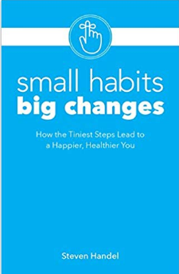
中文书名：《小习惯，大改变》
英文书名：SMALL HABITS, BIG CHANGES
作 者：Steven Handel
出 版 社：Ulysses Press
代理公司：Biagi/ANA/Anna Dai
出版时间：2018年6月
代理地区：中国大陆、台湾
页 数：156页
审读资料：电子稿
类 型：励志

内容简介：

你决定尝试一件新的事情，然后你做了第二次，第三次，第四次……最终，这件事情变成了你的潜意识，无需思考便能去做。这便是习惯形成的方式。

习惯从有意识的行为开始，然后变成不间断的行为习惯。习惯听上去如此简单，然而却触及你生活和幸福的方方面面，而这正也是习惯如此强大的原因。

本书包含众多有效、实操的技巧和建议，让你养成习惯的过程变得简单而有趣。它专注于进行微小的改变，却能为你的生活带来持久的改善。书中你将读到如下关于习惯的方面：

·睡眠，饮食和运动
·习惯的循环和意志力
·小步多次的力量
·冬季工具
·压力和放松
·系统和目标

作者简介：

斯蒂芬·汉德尔（Steven Handel），十多年来一直在研究心理学和自我改善。他于2009年首次创建了备受欢迎的网站TheEmotionMachin.com，该网站发表了超过500篇关于心理学的探讨文章，包括积极心理学、认知行为疗法、动机、习惯改变、情商，等等。斯蒂芬在纽约长岛长大，现居佛罗里达圣彼得堡。

谢谢您的阅读！
请将回馈信息发至：戴园园 （Anna Dai）
安德鲁﹒纳伯格联合国际有限公司北京代表处
北京市海淀区中关村大街甲59号中国人民大学文化大厦1705室, 邮编：100872
电话：010-82504206
传真：010-82504200
Email: Anna@nurnberg.com.cn
网址：www.nurnberg.com.cn
微博：http://weibo.com/nurnberg
豆瓣小站：http://site.douban.com/110577/
微信订阅号：ANABJ2002

